

**CHIAMATI A USCIRE E…**

**… CAMMINARE PER ANNUNCIARE**

**Segno di croce *(seguito dalle parole di questa preghiera recitata tutti insieme)***

**PADRE**, la fronte è la mia intelligenza,

la mia capacità di scegliere,

la mia volontà e la mia libertà:

ciò che mi fa essere immagine tua.

In essa nascono e crescono i miei pensieri,

i miei progetti, le mie decisioni.

Padre, io ti metto nella mia fronte affinché la mia vita

sia come tu l’hai pensata.

**FIGLIO DI DIO**, Gesù, fratello mio,

il petto rappresenta i miei sentimenti:

la capacità di amare il Padre come tu ci hai insegnato;

la gioia di seguirti come Maestro;

l’impegno di amare gli altri come tu ci hai amato.

Figlio di Dio, Gesù, fratello mio, io ti metto nel mio petto

affinché i miei sentimenti siano sempre fondati in te.



**SPIRITO SANTO**, le spalle sono il mio agire,

sono la forza per sostenere le scelte

e le decisioni,

l’impegno e la fatica che una vita buona richiede.

Spirito Santo, io ti metto nelle mie spalle,

perché non mi faccia mancare

il tuo aiuto per capire Gesù

e vivere come lui è vissuto.

**PADRE, FIGLIO, SPIRITO SANTO**,

vi metto nella mia vita e ve la affido. Amen.

**Dalla Prima Lettera di San Giovanni Apostolo (1,1-4)**

«Ciò che era fin da principio, ciò che noi abbiamo udito, ciò che noi abbiamo veduto con i nostri occhi, ciò che noi abbiamo contemplato e ciò che le nostre mani hanno toccato, ossia il Verbo della vita (poiché la vita si è fatta visibile, noi l’abbiamo veduta e di ciò rendiamo testimonianza e vi annunziamo la vita eterna, che era presso il Padre e si è resa visibile a noi), quello che abbiamo veduto e udito, noi lo annunziamo anche a voi, perché anche voi siate in comunione con noi. La nostra comunione è col Padre e col Figlio suo Gesù Cristo. Queste cose vi scriviamo, perché la nostra gioia sia perfetta».

**Dall’Omelia di Papa Francesco al Giubileo dei catechisti**

«Questo centro attorno al quale tutto ruota, questo cuore pulsante che dà vita a tutto è l’annuncio pasquale, il primo annuncio: il Signore Gesù è risorto, il Signore Gesù ti ama, per te ha dato la sua vita; risorto e vivo, ti sta accanto e ti attende ogni giorno. Non dobbiamo mai dimenticarlo. In questo *Giubileo dei catechisti*, ci è chiesto di non stancarci di mettere al primo posto l’annuncio principale della fede: il Signore è risorto. Non ci sono contenuti più importanti, nulla è più solido e attuale. Ogni contenuto della fede diventa bello se resta collegato a questo centro, se è attraversato dall’annuncio pasquale. Invece, se si isola, perde senso e forza. Siamo chiamati sempre a vivere e annunciare la novità dell’amore del Signore: “Gesù ti ama veramente, così come sei. Fagli posto: nonostante le delusioni e le ferite della vita, lasciagli la possibilità di amarti. Non ti deluderà”. […] Chi annuncia la speranza di Gesù è portatore di gioia e vede lontano, ha orizzonti, non ha un muro che lo chiude; vede lontano perché sa guardare al di là del male e dei problemi. Al tempo stesso vede bene da vicino, perché è attento al prossimo e alle sue necessità».

**Preghiera del Cammino**

Signore, illuminami e guidami nella fede, nella speranza e nella carità.

La strada che tu hai percorso sia da me seguita.  
Tutto ciò che tu ami sia da me amato.

Tu, Luce, illumina le mie tenebre.  
Tu, Forza, sorreggi la mia debolezza.

I miei occhi siano i tuoi occhi, le mie mani siano le tue mani,  
le mie spalle siano le tue.

Il mio cuore sia il tuo cuore, affinché i ragazzi e i genitori a me affidati,  
tramite la mia umile e fedele presenza,  
possano incontrare te e, nella fede, vederti e amarti.

Signore, prendimi come sono  
e fammi come tu mi vuoi.

**Canto: PASSO DOPO PASSO**

1. Passo dopo passo mi accorgo che

non posso vivere senza di Te.

Passo dopo passo riscopro che

sei Tu la Via, sei Tu l’unica Via per me.

**Passo dopo passo**

**come un girasole guarda verso il sole**

**guardo verso Te.**

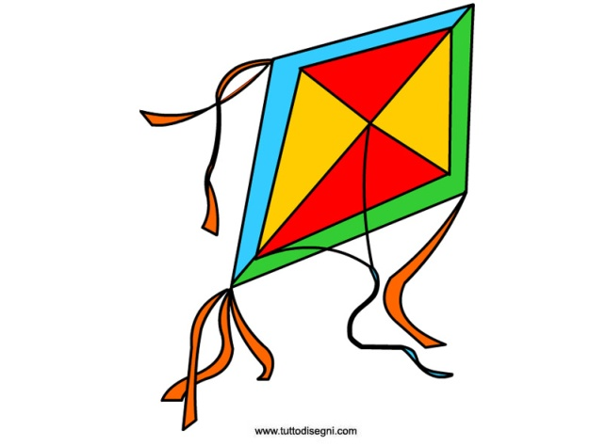**Come un aquilone**

**spinto da un buon vento**

**sale fino al cielo**

**così il mio cuore sale verso Te**

**con dentro una lode per Te…**

**Passo dopo passo!**

1. Passo dopo passo la via si apre

come un sipario sulla vita mia.

E un fascio di luce mi avvolge e mi accorgo sei Tu il regista

di questa avventura d’amore! **RIT.**

1. Passo dopo passo riscopro che

per ogni passo una Parola c’è!

E come in un mosaico si compone il volto

è la verità, l’hai scritta sulla strada per me! **RIT.**

1. Passo dopo passo Tu sei con me

compagno di viaggio

e meta di questo mio andare! **RIT.**